いやだ調布市民の会「伝言板」８８２号（５／２０）
＝＝＝＝＝＝＝＝＝＝＝＝＝＝＝＝＝＝＝＝＝＝＝＝＝＝＝＝＝＝＝＝＝＝＝＝
雨の中第90回総がかり行動
『安保３文書撤回！軍拡増税反対！南西諸島のミサイル配備反対！
改憲発議反対！暮らしをまもれ！5・19国会議員会館前行動
１１００人が参集（調布からは７人）

５月１９日（金）１８：３０から、議員会館前で「第９０回総がかり行動」が行なわれ、１１００人のみなさんが参集。調布からも７人が参加しました。石川康子さんのレポートと、大本久美さんの写真で、その様子をお届けします。 （編集部）

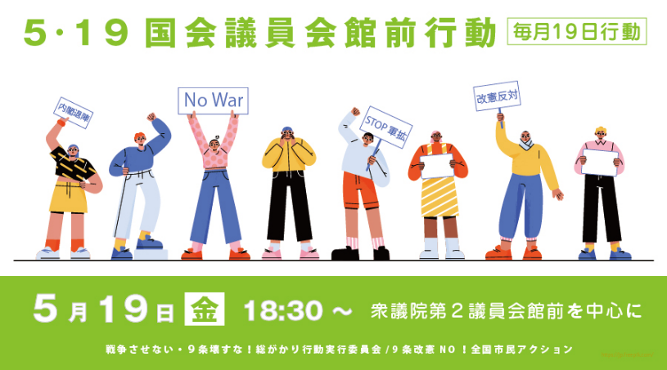
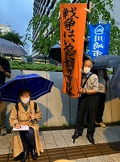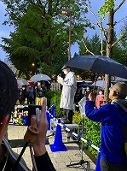
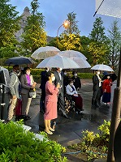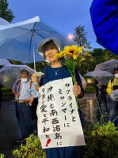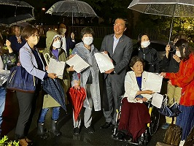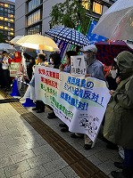
共闘なしには勝てない
第90回を迎えた19日行動、雨の中1100人が集まりました。調布からは７人。
司会：前川さん（憲法共同センター）
主催者挨拶：高田健さん（壊すな憲法9条実行委員会） G7で何がなされるのか。ロシア軍の即時撤退を求めていくべきだが、岸田首相はアメリカにべったり。これでは何も解決できない。G20のほうが有効だ。国会では悪法審議が続き、憲法審査会が異常なテンポで開かれている。岸田首相は任期中に国民投票をすると言っているが、来年9月までにということだ。解散という話も出ているが、G7を成功させて解散という筋書きもあり得ることだ。そんな中で、市民と野党の共闘なしには勝てないというこの8年間に掴んだ真理を否定するような雑音が野党の中から出ているのは腹立たしい。動揺するリーダーには市民が抗議していかなくてはならない。防衛費増額財源確保のための法案が採決されるかもしれない5月23日には緊急行動を予定している。
政党から
福島瑞穂さん（社民・参） 大椿さんと一緒に参加しています。G7を広島でやっても核兵器禁止条約の批准もできなくて情けない。アメリカと一緒になって軍拡競争にひた走る日本。軍需産業強化法で軍需産業を国有化しようとしている。入管法改悪はひどい。難民審査参与柳瀬房子氏は、年間1000件審査するが難民はほとんどいないと言っているがあり得ない。野党は改正案の対案と難民保護法案を提出している。軍拡、原発推進は滅亡への道、原発要らない、戦争反対。自称いい女の福島と大椿です。
山下芳生さん（共産・参） 今日はG7開会日。核廃絶へ向けて岸田首相は何ができるか。国会には悪法が続々と提出されている。4野党は本気で闘う。軍拡は国民を守るためというのはウソ。攻撃もされないのに敵基地を攻撃すれば反撃されて戦争に巻き込まれる。共産党は日中関係の改善を日中両政府に申し入れた。互いに脅威にならないという過去の申し合せに立ち戻るべき。在日外国人の命を脅かす入管法改正案に対し4野党は対案を提出している。保険証廃止には多くの施設や障がい者団体が反対している。申請主義では無保険者が多数出るだろう。読売新聞は社説で立ち止まって考え直せと言っている。市民と野党の共闘でがんばろう。
大河原雅子さん（立民・衆） 外国が攻めてくるかのような脅しに騙されてはならない。G7で何をするのか。日中4文書に立ち戻ろう。不戦・非戦の決意を固めよう。19日行動を続けることに責任を感じる。
沖縄の風からメッセージ（朗読省略）

署名提出：674,495筆

市民から
前田佳子さん（平和を求め軍拡を許さない女たちの会） 「日本女医会」会長です。安保三文書改正をきかけに今年1月この会を立ち上げた。武器輸出を許してはならない。5月に『私たちは黙らない』を出版。6月4日シンポジウムを開く。13：30～専修大学。藤原帰一さんの基調講演「安全保障のジレンマ」。パネリスト：田中」優子さん、上野」千鶴子さん、他。井上ひさしさんの言葉「憲法は国民が時の政府に発する命令です」
福本さん（オール沖縄会議・電話） 辺野古基地建設断念を求める署名30万筆超を昨日提出した。何回もの選挙結果で表明された民意の無視は民主主義の否定、知事の不承認を取り消したのは地方自治の否定、閣議決定だけで事を進めるのは立憲主義の否定だ。国民を分断する政治は市民の連帯で止めよう。6月5日17：30～ 霞が関弁護士会館で日弁連主催の集会、6月13日に院内集会を開くのでご参加を。
山岸さん（移住連） 連日国会前でシットインしている。難民認定率１％以下で、3回以上申請すれば強制送還という入管法改正案は国際的に批判されている。移住連は野党の対案を支持する。現在参院で両案が並行審議されている。
岩崎美枝子さん（82歳・歌） 「アルビノーニのアダージオ」で「平和憲法は永遠」「ひまわり畑の祈り」で「アメリカに言われて戦争するな」
韓日和解と平和プラットホームからメッセージ： 日韓米の妥協を市民は望まない。日本の平和憲法はますます重要になった。

行動提起 田中さん（戦争させない千人委員会） 岸田首相は「法の支配」を唱えるが、法を踏みにじってきたのは安倍・菅・岸田政権だ。立憲主義、民主主義を取り戻そう！
5月22日 18：00 街宣 新宿駅東南口
5月23日 13：00 緊急行動 国会前
5月26日 18：00 ウィメンズアクション 有楽町イトシア前
6月19日 18：30 総がかり行動

＜今日の伝言＞
いやだの会事務局から ５月下旬からの市民運動・行動予定
＊間違いや変更に気づいた時はお知らせください

５／２２(月) 憲法ひろば・郵送作業 １１：００～１５：００ あくろす
２４(水) 年金者組合役員会 １３：３０ あくろす３階
２５(木) 社会保障宣伝（年金者） １１：００ 調布駅
２６(金) 市民による市政の会 １５：００ 教育会館
２９(月) 医療生協・調布運営委員会 １３：３０ 教育会館
６／ ２(金) 年金学習会 １４：００ たづくり１００２
３(土) 統一署名行動(116) １３：００ 調布駅
戦争反対スタンディング36 １４：００ 調布駅
６(火) 医療生協・東京大空襲記念館見学 ９：００ 調布駅ホーム最先端集合
８(木) たづくりまつり、憲法ひろば搬入 １４：００ たづくり２階南ギャラリー
９(金) 憲法・平和宣伝（新婦人＆年金者） １５：００ 調布駅
９～１１ たづくりまつり たづくり各所
１０(土) 憲法ひろば例会（鈴木勝比古さん） １０：００ たづくり映像シアター
１１(日) 第１２６回「原発ゼロ」調布行動 １０：３０ 調布駅(アネモネ会担当)
１５(木) 統一署名行動(117) １５：００ 仙川
１９(月) 第91回総がかり行動 １８：３０ 国会議員会館前 12:45新宿集合
２４(土) 北多摩中央医療生協総代会 １３：３０ 三鷹
２５(日) 社会保障宣伝（年金者） １１：００ 調布駅
２６(月) 年金者組合役員会 １３：３０ あくろす３階
２９(木) 年金学習会 １４；００ たづくり３０３
７／ １(土) 戦争反対スタンディング37 １４：００ 調布駅
３(月) 統一署名行動(118) １３：００ 調布駅
７(金) 年金・夏まつり
９(日) 憲法・平和宣伝（新婦人＆年金者） １５：００ 調布駅
１１(火) 第１２７回「原発ゼロ」調布行動 １０：３０ 調布駅（年金者邦愛担当）
１５(土) 統一署名行動(119) １５：００ つつじが丘
１９(水) 第89回総がかり行動 １８：３０ 国会議員会館前 17:45新宿集合
２２(土) 平和を歌う合唱団第３回演奏会 １４：００ くすのきホール
２９(土) 憲法ひろば例会 １３：３０ たづくり１００１
以上

